试题0

1、按照给定信号类型分类，可将控制系统分为（B）
A、定常系统、时变系统
B、恒值控制系统、程序控制系统、随动控制系统
C、线性系统、非线性系统
D、连续系统、离散系统
2、控制系统按照系统元件的特点可分为（C）
A、恒值控制系统、随动控制系统与程序控制系统
B、连续信号系统与离散信号系统
C、线性控制系统与非线性控制系统
D、开环控制系统与闭环控制系统
3、如下关于控制系统论述，不正确的是（C）
A、开环系统的输出受输入量的控制作用
B、闭环系统的输入量受输出的控制作用
C、前馈环节会影响系统稳定性
D、反馈环节会影响系统稳定性
4、衡量闭环负反馈控制系统性能最基本的要求是（C）
A、系统稳态精度高 B、系统快速性好
C、系统有稳定性 D、系统振荡要小
5、稳定是对控制系统最基本的要求，若一个控制系统的响应曲线为衰减振荡，则该系统（B）
A、不稳定 B、稳定
C、临界稳定 D、需根据传递函数判断
6、下列不属于系统模型的是（D）
A、微分方程 B、频率特性
C、传递函数 D、根轨迹
7、下面不属于经典控制理论系统分析和综合的方法为（D）
A、时域分析法 B、根轨迹法
C、频域分析法 D、状态空间分析法
8、以下系统是线性定常系统的是（C）
A、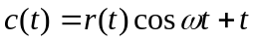 B、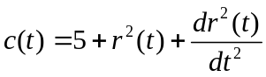
C、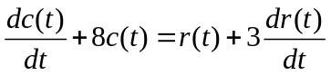 D、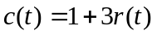
9、关于系统的零极点位置对系统性能的影响，下列观点中正确的是（A）
A、如果闭环极点全部位于s左半平面，则系统一定是稳定的，稳定性与闭环零点的位置无关
B、如果闭环系统无零点，且闭环极点均为负实数极点，则时间响应一定是衰减震荡的
C、如果系统有开环极点位于s右半平面，则系统不稳定
D、如果增加s左半平面开环极点，将使系统稳定性提高
10、控制系统的主导极点越靠近s平面原点，则（D）
A、准确度越高 B、准确度越低
C、响应速度越快 D、响应速度越慢
11、系统闭环传函数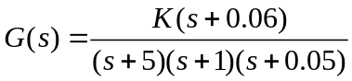，则闭环主导极点选择为（C）
A、-5 B、-5/K C、-1 D、-0.05
12、典型二阶系统的闭环增益加大对系统性能影响（B）
A、减低系统的稳定性 B、减小系统稳态误差
C、提高系统的快速性 D、无影响
13、如下关于传递函数的论述，错误的说法是（B）
A、传递函数只适用于线性定常系统
B、系统传递函数与给定输入和扰动量有关
C、传递函数一般是为复变量s的真分式
D、闭环传递函数的极点决定了系统的稳定性
14、下图所示运放电路所对应的传递函数为（A）
A、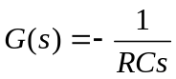 B、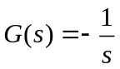
C、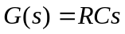 D、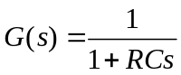
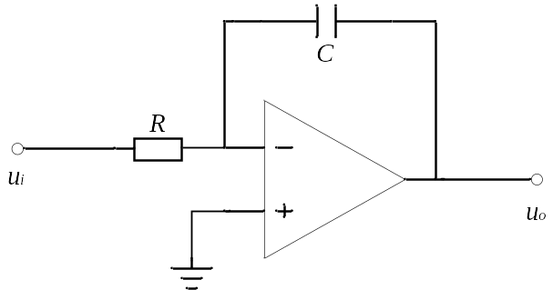
15、若二阶系统处于临界阻尼状态，则系统的阻尼比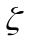应为（C）
A、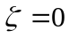 B、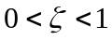
C、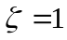 D、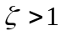
16、某单位负反馈系统开环传递函数为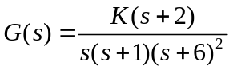则其在实轴上的根轨迹为（B）
A、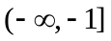 B、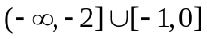
C、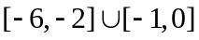 D、[-2,0]
17、分析系统的控制性能时常用的典型输入信号是（A）
A、单位阶跃函数 B、单位速度函数
C、单位脉冲函数 D、正弦函数
18、分析系统的频率特性时常用的典型输入信号是（D）
A、单位阶跃函数 B、单位速度函数
C、单位脉冲函数 D、正弦函数
19、决定系统动态性能的开环对数幅频特性频段是（C）
A、低频段 B、高频段
C、中频段 D、前三者
20、前馈校正或按干扰进行补偿的复合校正，其主要目的是为了（B）
A、保证系统的稳定性 B、减小甚至消除稳态误差
C、提高系统的快速性 D、调节系统闭环特征值
二、简述题
1、请阐述线性控制系统稳定性的充要条件。
答：线性控制系统稳定性充要条件：系统所有闭环极点的实部为负数（位于左半平面）。
2、试列出2-3种线性控制系统稳定性分析方法。
答：（1）根轨迹法：依据闭环极点位置进行稳定性分析；（2）Nyquist稳定性判据：基于频率响应的稳定性分析方法；（3）Bode稳定性判据：结合频率响应和幅相特性的稳定性分析方法。
3、传递函数定义。
答：传递函数（Transfer Function）：线性定常系统的传递函数是在零初始条件下，系统输出量的拉氏变换与输入量的拉氏变换之比。
4、根轨迹定义。
答：根轨迹（Root Locus）：系统的极点随着增益参量变化（0→∞）而移动的轨迹。
5、频率特性定义。
答：频率特性：描述系统在不同频率作用下输入输出幅度和相位响应关系。
6、根轨迹存在的充要条件。
答：闭环特征方程能表示为 1+K⋅G₀​(s)=0 的形式，其中G₀​(s)不包含K。
7、实轴上负反馈根轨迹右边的开环实极点与实零点的个数和为？实轴上正反馈根轨迹右边的开环实极点与实零点的个数和为？
答：实轴上负反馈根轨迹右边的开环实极点与实零点的个数和为奇数，实轴上正反馈根轨迹右边的开环实极点与实零点的个数和为偶数。
8、根轨迹和虚轴相交时，闭环特征方程有一对共轭纯虚根，系统处于临界稳定状态，交点的求法（至少掌握一种）。
答：一种方法是通过劳斯判据求解，劳斯表第一列某值为0求K和s，一种方法是令s=jɷ，带入特征方程，令虚部和实部都为0，求K和s。

试题1
1、反馈控制又称偏差控制，其控制作用是通过 给定量 与反馈量的差值进行的。
2、复合控制有两种基本形式：即按 给定 的前馈复合控制和按 扰动 的前馈复合控制。
3、若某系统的单位脉冲响应为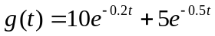，则该系统的传递函数G(s)为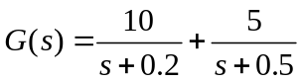 。
4、根轨迹起始于 开环极点 ，终止于 开环零点或者无穷远处 。
5、设某最小相位系统的相频特性为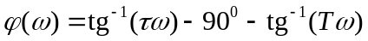，则该系统的开环传递函数为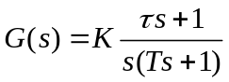。
6、PI控制器的传递函数为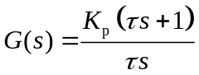。
7、根轨迹方程为：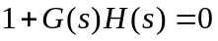：就是闭环特征方程
1、采用负反馈形式连接后，则 ( D )
A、一定能使闭环系统稳定； B、系统动态性能一定会提高；
C、一定能使干扰引起的误差逐渐减小，最后完全消除；
D、需要调整系统的结构参数，才能改善系统性能。
2、系统特征方程为 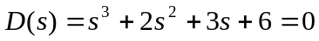，则系统 ( C )
A、稳定； B、单位阶跃响应曲线为单调指数上升；
C、临界稳定； D、右半平面闭环极点数为2个。
3、系统在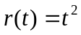作用下的稳态误差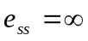，说明 ( A )
A、 型别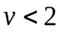； B、系统不稳定；
C、 输入幅值过大； D、闭环传递函数中有一个积分环节。
4、开环频域性能指标中的相角裕度对应时域性能指标( A ) 。
A、超调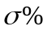 B、稳态误差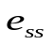 C、调整时间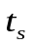 （截止频率有关，负相关） D、峰值时间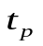
5、已知开环幅频特性如图2所示，则图中不稳定的系统是( B )。
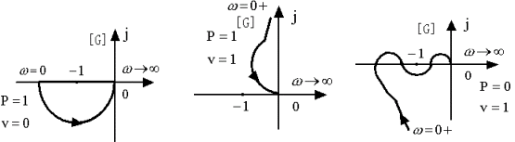 系统① 系统② 系统③
图2
A、系统① B、系统② C、系统③ D、都不稳定
6、若某最小相位系统的相角裕度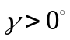，则下列说法正确的是 ( C )。
A、不稳定； B、只有当幅值裕度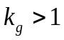时才稳定；
C、稳定； D、不能判用相角裕度判断系统的稳定性。
7、若某串联校正装置的传递函数为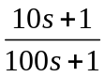，则该校正装置属于( B )。
A、超前校正 B、滞后校正 C、滞后-超前校正 D、不能判断
8、下列串联校正装置的传递函数中，能在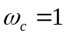处提供最大相位超前角的是：( C )
A、 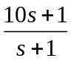 B、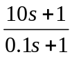 C、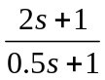 D、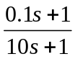

试题2

1、自动控制系统有两种基本控制方式，当控制装置与受控对象之间只有顺向作用而无反向联系时，称为 开环控制 ；当控制装置与受控对象之间不但有顺向作用而且还有反向联系时，称为 闭环控制 。
2、稳定是对控制系统最基本的要求，若一个控制系统的响应曲线为衰减振荡，则该系统 稳定 。
3、传递函数是指在线性定常 初始条件下、线性定常控制系统的 输出拉式变换
与 输入拉式变换 之比。
4、频域性能指标与时域性能指标有着对应关系，开环频域性能指标中的幅值穿越频率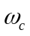对应时域性能指标调节 时间 ，它们反映了系统动态过程的 快速性 。

1、关于传递函数，错误的说法是 ( B )
A、传递函数只适用于线性定常系统；
B、传递函数不仅取决于系统的结构参数，给定输入和扰动对传递函数也有影响；
C、传递函数一般是为复变量s的真分式；
D、闭环传递函数的极点决定了系统的稳定性。
2、下列哪种措施对改善系统的精度没有效果 ( C )。
A、增加积分环节 B、提高系统的开环增益K
C、增加微分环节 D、引入扰动补偿
3、高阶系统的主导闭环极点越靠近虚轴，则系统的 ( D ) 。
A、准确度越高 B、准确度越低
C、响应速度越快 D、响应速度越慢
4、已知系统的开环传递函数为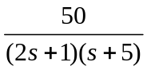，则该系统的开环增益为 ( C )。
A、50 B、25 C、10 D、5
5、若某系统的根轨迹有两个起点位于原点，则说明该系统( B ) 。
A、含两个理想微分环节 B、含两个积分环节
C、位置误差系数为0 D、速度误差系数为0
6、开环频域性能指标中的相角裕度对应时域性能指标( A ) 。
A、超调 B、稳态误差 C、调整时间 D、峰值时间
7、已知某些系统的开环传递函数如下，属于最小相位系统的是( B )
A、 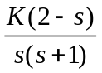 B 、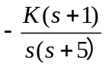 C 、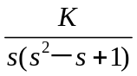 D、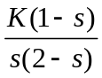
8、开环对数幅频特性的低频段决定了系统的( A )。
A、稳态精度 B、稳定裕度 C、抗干扰性能 D、快速性
10、下列系统中属于不稳定的系统是( D )。
A、闭环极点为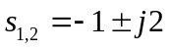的系统 B、闭环特征方程为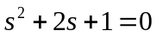的系统
C、阶跃响应为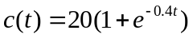的系统 D、脉冲响应为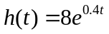的系统
试题3

1、对自动控制系统的基本要求可以概括为三个方面，即： 稳定性 、快速性和 准确性 。
2、控制系统的 输出拉式变换/输入拉式变换 称为传递函数。一阶系统传函标准形式是 K/Ts+1，二阶系统传函标准形式是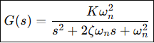 。
3、在经典控制理论中，可采用 劳斯判据、根轨迹法或 奈奎斯特稳定判据 等方法判断线性控制系统稳定性。
4、线性系统的对数幅频特性，纵坐标取值为 20lgA(ω) ，横坐标为 频率ω 。
5、在二阶系统的单位阶跃响应图中，定义为 调节时间：输出响应第一次进入并以后基本保持在最终稳态值 ± 2%（或 ±5%，视教材要求）误差带内所需要的最短时间 ，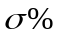是 超调量：响应曲线第一次达到的最大峰值与稳态值之差占稳态值的百分比。
6、P I D 控制规律的传递函数表达式是 Kp+Ki/s+Kd*s 。

1、关于线性系统稳态误差，正确的说法是：( C )
A、 I型系统在跟踪斜坡输入信号时无误差 ；
B、 稳态误差计算的通用公式是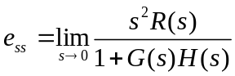；
C、 增大系统开环增益K可以减小稳态误差；
D、 增加积分环节可以消除稳态误差，而且不会影响系统稳定性。
2、适合应用传递函数描述的系统是 ( A )。
A、单输入单输出的线性定常系统；
B、单输入单输出的线性时变系统；
C、单输入单输出的定常系统；
D、非线性系统。
3、若某负反馈控制系统的开环传递函数为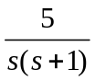，则该系统的闭环特征方程为 ( B )。
A、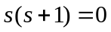 B、 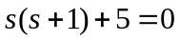
C、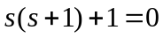 D、与是否为单位反馈系统有关
6、闭环系统的动态性能主要取决于开环对数幅频特性的：( D )
A、低频段 B、开环增益 C、高频段 D、中频段
8、关于系统零极点位置对系统性能的影响，下列观点中正确的是( A )
A、如果闭环极点全部位于s左半平面，则系统一定是稳定的，稳定性与闭环零点位置无关；
B、如果闭环系统无零点，且闭环极点均为负实数极点，则时间响应一定是衰减振荡的；
C、超调量仅取决于闭环复数主导极点的衰减率，与其它零极点位置无关；
D、如果系统有开环极点处于s右半平面，则系统不稳定。

试题4

1、对于自动控制系统的性能要求可以概括为三个方面，即： 稳定性 、 快速性 和 准确性 ，其中最基本的要求是 稳定性 。
2、若某单位负反馈控制系统的前向传递函数为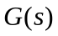，则该系统的开环传递函数为 G/(1+G) 。
3、能表达控制系统各变量之间关系的数学表达式或表示方法，叫系统的数学模型，在经典控制理论中系统数学模型有 传递函数 、 频率特性 等。
4、判断一个闭环线性控制系统是否稳定，可采用 根轨迹 、 Bode图分析 、
奈奎斯特稳定性判据等方法。
6、PID控制器传递函数为 Kp+Ki/s 。
7、最小相位系统是指 系统开环传递函数所有零极点全部位于左半平面 。

2、已知负反馈系统的开环传递函数为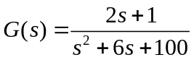，则该系统的闭环特征方程为 ( B )。
A、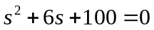 B、 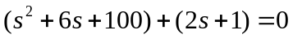
C、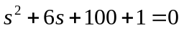 D、与是否为单位反馈系统有关
3、一阶系统的闭环极点越靠近S平面原点，则 ( D ) 。
A、准确度越高 B、准确度越低 C、响应速度越快 D、响应速度越慢
4、已知系统的开环传递函数为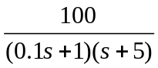，则该系统的开环增益为 ( C )。
A、 100 B、1000 C、20 D、不能确定
5、若两个系统的根轨迹相同，则有相同的：( C )
A、闭环零点和极点 B、开环零点 C、闭环极点 D、阶跃响应
7、关于PI控制器作用，下列观点正确的有( A )
A、可使系统开环传函的型别提高，消除或减小稳态误差；
B、积分部分主要是用来改善系统动态性能的；
C、比例系数无论正负、大小如何变化，都不会影响系统稳定性；
D、只要应用PI控制规律，系统的稳态误差就为零。
8、关于线性系统稳定性的判定，下列观点正确的是 ( C )。
A、线性系统稳定的充分必要条件是：系统闭环特征方程的各项系数都为正数；
B、无论是开环极点或是闭环极点处于右半s平面，系统不稳定；
C、如果系统闭环系统特征方程某项系数为负数，系统不稳定；
D、当系统的相角裕度大于零，幅值裕度大于1时，系统不稳定。

1. 频率响应是指线性系统对（C ）输入的稳态响应。
A. 脉冲信号
B. 斜坡信号
C. 不同频率的正弦信号
D. 阶跃信号
2. 系统的频率特性定义为：（C ）。
A. 输出与输入的拉氏变换之比
B. 输出与输入的傅里叶变换之比
C. 正弦输入下，输出稳态分量与输入的复数比
D. 脉冲响应的积分
3. 奈奎斯特图是频率特性的（C ）表示方法。
A. 对数幅频曲线
B. 对数相频曲线
C. 极坐标图
D. 零极点分布图
4. 波特图由（ A ）两条曲线组成。
A. 幅频曲线和相频曲线
B. 实频曲线和虚频曲线
C. 脉冲响应和阶跃响应
D. 奈奎斯特图和根轨迹图
5. 在波特图中，横坐标（频率轴）通常采用（ C）。
A. 线性刻度
B. 平方刻度
C. 对数刻度
D. 指数刻度
6. 对于一阶惯性环节 G(s)=1/(Ts+1)，其转折频率为：（ B）。
A. T
B. 1/T
C. T²
D. T^{1/2}
7. 在典型二阶振荡环节的幅频特性曲线中，当阻尼比较小时，会出现（ A）。
A. 谐振峰值
B. 幅值恒为1
C. 相位恒为-90°
D. 没有特殊现象
8. 最小相位系统是指：（B ）。
A. 所有零极点都在s右半平面
B. 所有零极点都在s左半平面
C. 没有零点的系统
D. 没有极点的系统
9. 最小相位系统稳定的充要条件是其频率特性曲线不包围哪一点？（ C）
A. 原点
B. (1, j0)
C. (-1, j0)
D. (0, j1)
10. 相位裕度是在增益穿越频率(截止频率)处，相位线与（B ）的差值。
A. -90°线
B. -180°线
C. 0°线
D. 90°线

